Bevezető

Innovatív mesterpedagógusi programom újabb szakaszában a III. kerületben megtalálható irodalmi emlékhelyekre szervezek sétát.
Megelőzte ezt 2021 januárjától egy katalógus készítése, melyben klasszikus és kortárs szerzők III. kerületi kötődéseit gyűjtöttem össze.
https://drive.google.com/file/d/1pLoZdBF9Fx70H_cipP6HZsgNTU8Z0-X0/view
Következő lépésként három klasszikus (Krúdy, Kassák, Veres Péter) és három kortárs (Esterházy, Csukás István, Krausz Attila) szerzőt választottam ki, mely szerzőkből regionális irodalmi tételt készítettem feladatbankkal, melyet megosztottam kollégáimmal is. Krausz Attilával a költészet napján beszélgettünk az iskola nyilvánossága előtt Opauszki Norbert kollégámmal együtt.
Harmadik lépésben férjemmel bejártam azokat a helyszíneket, melyekről addig csak olvastam, fotóztam őket. Majd megkértem néhány érdeklődőbb diákomat osztályomból, hogy járják végig ők is az emlékhelyeket, és mondják el, melyek tartanak számot nagyobb érdeklődésre.
Ebből a hosszas előkészítésből született meg ez az irodalmi séta. Bár törekednem kellett volna arra, hogy maximum 2-2,5 órás legyen az időtartama, ez csak akkor kivitelezhető, ha a konkrét sétámat két részre bontjuk.
Rengeteg helyszín maradt ki, melyek „ugrásra készen várják”, hogy vállalkozó szellemű kollégáim és diákjaim megnézzék őket. Most csak egyet emelnék ki, melyet ajánlanék: a Göncz Árpád-emlékhelyeket! Egy séta alatt (kb. 90 perc) el lehet jutni az Óbudai temetőből, ahol a Magyar Köztársaság néhai elnökének, írójának és műfordítójának sírja található, aki Óbuda díszpolgára is lett, majd érintve az Óbudai Egyetem előtt álló mellszobrát, mely Jovánovics György, Kossuth-díjas szobrászművész alkotása, 2019. október 6-án avatják fel, az író halálának második évfordulóján, és eljutni a Bécsi út 88. számú házig, melyben halálig élt. Közben lehet a Gyűrűk ura triológiával rengeteget foglakozni, kvízeket készíteni hozzá a kisebbeknek, míg a nagyobbakkal a magyar rendszerváltásról és a demokráciáról beszélgetni
A séta során kiemelt célom volt, hogy ne kerüljön pénzbe és ne igényeljen sok szervezést, egy telefonhívással kivitelezhető.

Remélem, sok érdekességgel ismertethetek meg mindenkit!

LIPPAI ILDIKÓ
Budapest, 2022. 07. 12.

Irodalmi séta a III. kerületben

- állomás: találkozó a Békásmegyeri Veres Péter aulájában, ahol megtekintjük Veres Péter mellszobrát és röviden ismertetjük életútját, a népies irodalom jellemzőit, Békásmegyerhez való kötődését. Elhangzik egy verse, az Én nem mehetek el innen című, felolvasása 3:33 perc. A teljes program kb. 15 perc.

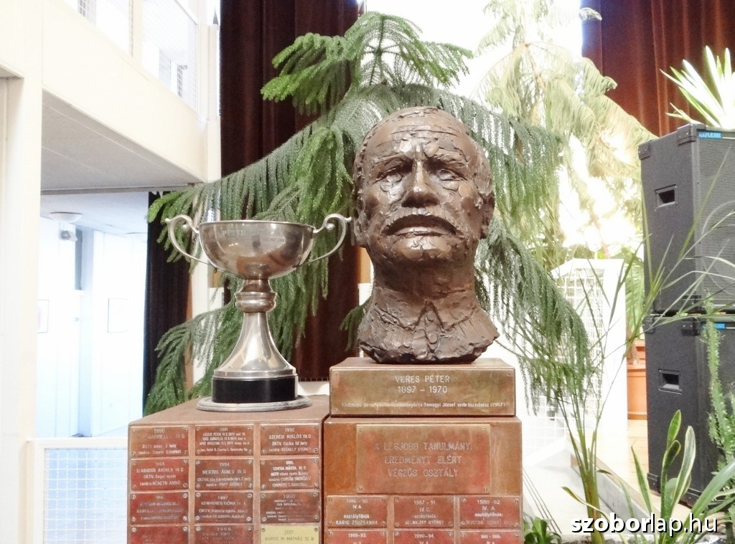
A kép forrása: https://www.kozterkep.hu/17101/veres-peter

- állomás: Innét átsétálunk a 2022. április 11-én, a költészet napján felavatott Táncsics-parkba, a lakótelep északi részére. (kb. 10 perc)

A parkban található egy játszótér, melyet Csukás István meséiből ismerhetünk. Megkeressük a Keménykalap és krumpliorr szereplőit, (Bagaméri, fagylalt, majom, elefánt) közben megnézünk a filmből néhány jellegzetes részletet. Csukás szintén kerületi lakos volt, 43 évig élt a Szépvölgyi út 67-ben, neki állít emléket a park. Elmondom, hogy miért a III. kerület lett a film helyszíne, hol találhatóak a filmben lévő épületek, ki volt Bagaméri mintája és beszélünk az ifjúsági regényről. Egyáltalán nem biztos, hogy ismerik azt, lehet, hogy csak a filmet – vagy rosszabb esetben azt sem – látták. Mindenképpen elmondom, hogy az adaptációban mit változtattak az eredeti történethez képest.
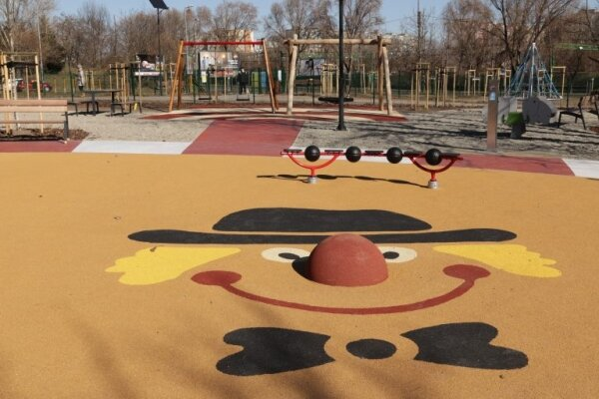
A kép forrása: https://www.gyerekprogramajanlo.hu/hetvegi-program-ujdonsagok/uj-budapesti-park-jatszoterrel-ahol-csukas-istvan-figurak-is-felbukkannak/55087/

Közben megidézzük a többi ismert figurát is, mindenki elmondhatja, hogy ki a kedvence: Pom-pom, Mirr-Murr, A nagy Ho-ho-horgász vagy épp Gombóc Artúr.
Beszélgetünk arról, hogy manapság kik a jelentős meseírók, és pár mondatban kitérek Berg Judit munkásságára, aki szintén III. kerületi lakos, a Kiscelli kastélyban lakott gyemekkorában, felidézzük a Rumini világát, és megpróbáljuk összehasonlítani Csukáséval.
Ha már beszélünk Gombóc Artúrról, akkor illő, hogy legyen nálunk kerek csokoládé, szögletes csokoládé, lyukas csokoládé, amivel megkínálhatjuk a diákokat.

Kisebb diákok esetében biztosan kell időt hagyni a játékok kipróbálására is!
(kb. 30 perc)

- állomás: A HÉV-re szállunk fel a végállomáson, (ide a séta kb. öt perc) mellyel Rómaifürdőig megyünk. Ott leszállva megtekintjük Esterházy Péter 2022. április 14-én, a szerző halálának második évfordulóján felavatott portréját. Ez a nap az ő tiszteletére lett a magyar próza napja, a portré pedig azért található itt, mert Esterházy itt szállt fel a HÉV-re és ide érkezett vissza, mivel a Keve utcában lakott. Természetesen beszélek kicsit alakjáról, a posztmodernről, az intertextualitásról, és felolvasom egyik legrövidebb novelláját, Esti Kornél tolvaja címmel. Mindenki megkapja a szöveget, és együtt próbáljuk benne megtalálni az előzőleg ismertetett formai-és stílusjegyeket. Szerencsés, hogy ha csoportmunkában dolgoznak.
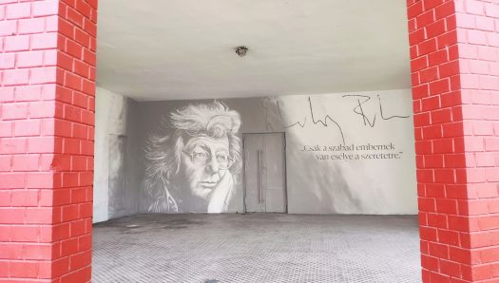
A kép forrása: https://obuda.hu/blog/hirek/atadtuk-az-esterhazy-peter-arckepevel-diszitett-falat-romaifurdo-hev-megalloban/

(A HÉV-úttal együtt Békásmegyertől ez a program kb. 40 perc).
(Röviden a szerzőről: Az 1970-es években indult új írónemzedék nemzetközileg is legismertebb tagja. Maga a posztmodern, annak minden sajátosságával: vendégszövegek, jelöletlen idézetek alkalmazása, - intertextuális játékok, ironikus-játékos tónus, töredékesség, mozaikszerűség, a nyelvi megformáltság kiemelt szerepe. A kerülethez való kötődése: III. kerületi lakos volt. Feljegyzéseiben, kisebb-nagyobb írásaiban gyakran foglalkozott a gyermekkora helyszíneivel, a Keve utcával, a „Rómaifürdővel”, Csillagheggyel.)
- állomás: Újra felszállunk a HÉV-re és egészen a Fő térig megyünk vele, ez kb. 15-20 perc a várakozással együtt. A Fő téren három irodalmi emlékhellyel is találkozhatunk. A Fő tér 2. szám alatt, a második emeleten lakott Kerényi Grácia költőnő, műfordító, esszéista és Megyesi Gusztáv publicista is. Most már az Esernyős Közösségi Tér található a házban, melynek falán 2012 óta emléktábla hirdeti, hogy e házban élt és alkotott Kerényi Grácia író és műfordító, a XX. századi lengyel irodalom és kultúra kiváló magyarországi közvetítője.” 2014-ben „Bús Balázs polgármester emléktáblát állíttatott hajdani óbudai lakhelyén, majd Óbuda posztumusz díszpolgára lett.”
Rövid idézet a költőnőtől, mely el fog hangzani: „Óbudán minden és mindenki pék, pék a könyvtáros és pékek a gerlicék, kenyérszag leng az ó Duna felett, kenyérként púposodnak a hegyek.”
A Fő tér 2. patinás bérház volt, lakásuk hatalmas polgári, innét vitte el Auschwitzba a Gestapó Gráciát, tizenkilenc évesen, magyar-görög-latin szakos hallgatóként, aki az Új Idők Kiadónál dolgozott. Az alábbi idézetet olvasom majd fel:
” Családjukban hagyomány volt a nácizmussal való szembenállás, s ő nem tett egyebet, csak felírta az egyetem falára, hogy le a németekkel. Egy múzeumkerti beszélgetését az ellenállásról kihallgatta egy besúgó, s már másnap letartóztatták. A Gestapó börtönéből, ahol együtt ült Karády Katalinnal, Bécsbe, majd Auschwitzba szállították. Apja ekkor már Svájcba emigrált második feleségével, s amikor megtudta, hogy lánya koncentrációs táborba került, fellármázza a fél világot. Kapcsolata volt Altheim német, náci érzelmű ókortudóssal – az ő közreműködése nyomán Auschwitzból Ravensbrückbe szállították Gráciát, ahonnan 11 hónapos fogság után szabadult. A táborban lengyel fogolytársnőitől, a lengyel Bibliából megtanult lengyelül, és élete ettől fogva elválaszthatatlan lett a lengyelségtől. Hazatérve befejezte az egyetemet, szakdolgozatát Radnóti Miklós költészetéről írta, majd kísérletet tett a lengyel szak megalapítására a pesti egyetemen. Miután apja svájci emigrálása és ottani tevékenysége miatt itthon feketelistára került, Grácia sok jóra, legalábbis állásra itthon nemigen számíthatott. A műfordítás lett a kenyere. Fordított görögből, latinból, de elsősorban lengyelből. Szinte mindenkit ő fordított az ötvenes-hatvanas években; az ifjabb fordító nemzedék csak a hetvenes évek második felében jelent meg. Ahogyan egy korabeli műfordító később egy rádióinterjúban elmondta, nagyon irigyelték Gráciát, mert ő azt fordított, akit akart. És nemcsak klasszikusokat és kortársakat a lengyel irodalomból, de a magyar költészetet is közvetítette a lengyelek felé.”
https://obudaianziksz.hu/csisztay-gizella-kerenyi-gracia-a-lehetetlen-ostromloja-3/
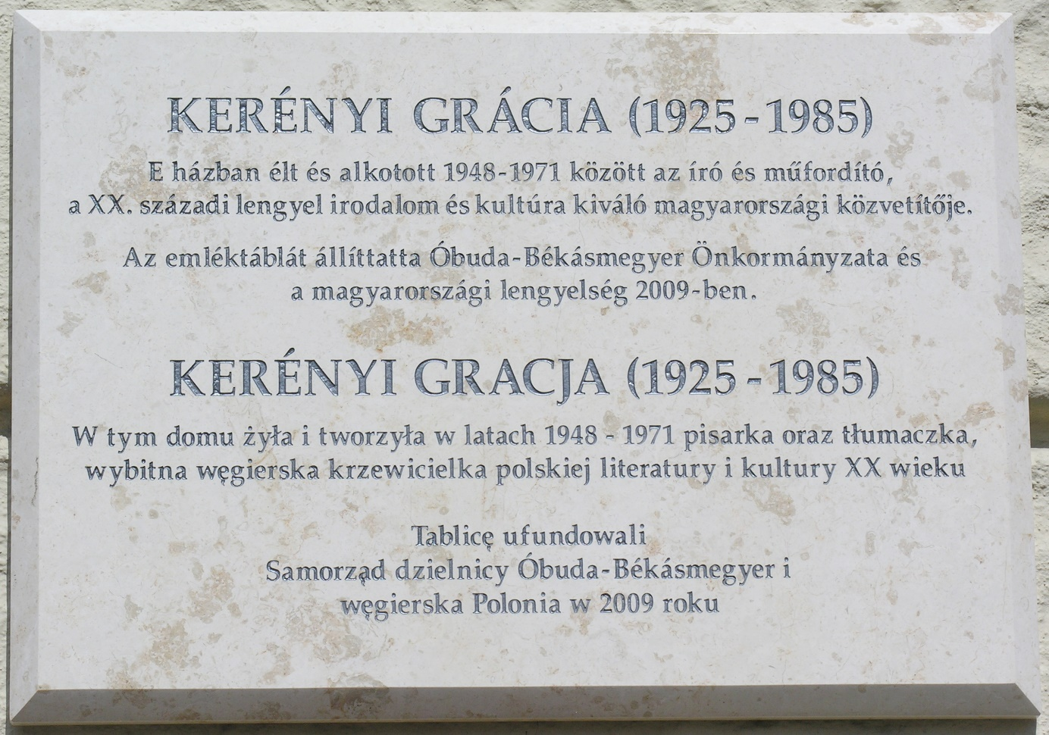
A kép forrása: https://upload.wikimedia.org/wikipedia/commons/f/fa/Ker%C3%A9nyiGr%C3%A1cia_F%C5%91T%C3%A9r2.jpg
Mivel a III. kerületi iskolák lengyel kapcsolatai jelentősek, így szerintem érdemes egy pár percet alakjára szánni. Ez az állomás nyugodtan kihagyható, ha mégsem, akkor kb. 15-20 perc, ha minden elhangzik és megnézzük az Esernyőst.
- állomás: Pár percig megemlékezünk Megyesi Gusztáv újságíróról is a Fő tér 2. szám alatt, hiszen ő készíti elő majd a séta utolsó állomását, mely Krúdy és hőse, Szindbád világát idézi.
Emléktáblája megtekintése után átsétálunk a Fő tér mögötti Harrer Pál utcába, (kb. 2 perc) ahol a Bán teraszt találjuk, mely a szerző törzshelye volt. Kevés az ilyen hely, még Óbudán is, ahol pedig évszázados hagyománya van a kiskocsmáknak. Kevés, de azért akad néhány. Békebeli hely, mely sok irodalmi vonatkozással bír.
Itt láthatunk fotókat róla: https://obudakocsma.blog.hu/2009/03/07/kis_dreher_a_gyogysorbar
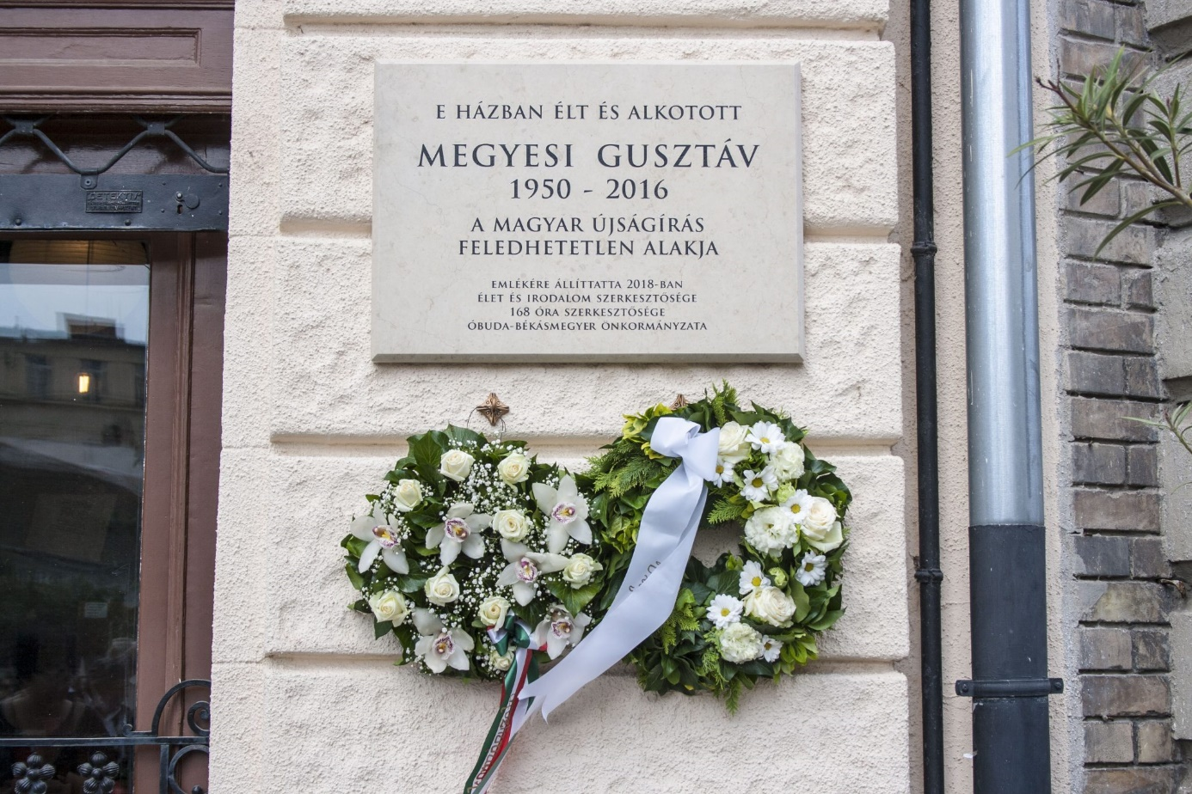
A kép forrása: https://obuda.hu/blog/hirek/emlektablat-avattak-megyesi-gusztav-tiszteletere/
Itt születtek a szerző Élet is Irodalom-beli cikkei, újságot készítettek a törzsvendégek, például Váncsa István, az egyik legnagyobb gasztroíró, Karafiáth Orsolya, aki alkohol szenvedélyének itt hódolt vagy épp Fábri Sándor. Természetesen Megyesi Gusztáv lett a főszerkesztője. Az újságot öt évente az épp aktuális vendégkörrel újra írták. De tartott itt vetélkedőt Vágó István is, és telente főztek együtt kocsonyát is.
Érdemes néhány kvízkérdést feltenni a diákoknak, hátha tudják párra a választ. Ide is teszem őket!
Kocsmakvíz kérdések
Mikor nyílt a Bán-kocsma? – 1990. IV. 30-án.
Kivel ült Koós János az egyes boxban? – Puskás Öcsivel
Mekkora területen fekszik Óbuda? – 39, 69 négyzetkilométer
Hány néző fért be a katonai Amfiteátrumba? – 13 ezer
Mikor alakult az Aquincumi Porcelángyár? - 1854
Mit gyártottak szovjet megrendelésre az Óbudai Hajógyárban? - tolóhajót
Mi a selyemgombolyítás? - A selyemhernyó beáztatott gubóiról letekerik a nyers selyemszálakat.
Mikor működött Óbudán selyemgombolyító? - 1786–1830
Honnan származik a Filatorigát elnevezés? - Az egykor itt működő filatórium (cérnázó) emlékét őrzi, ahol a nyersselyem szálakat összefonva szőhető selyemcérnát készítettek.
Mikor szűnt meg a Gázgyár? - 1984-ben.
Mikor jelent meg először a kocsma által kiadott újság? – 2000. 04. 30.
Mi volt a címe? – Béla újság
Ki volt a főszerkesztő? – Megyesi Gusztáv
Ki írt verset az első Béla újságba? – Karafiáth Orsolya
Minek a romjai láthatók a Mókus utcai iskola udvarán? - Klarissza kolostoré, amit 1334-ben Károly Róbert király felesége, Nagy Lajos anyja, a lengyel származású Piast Erzsébet magyar királyné alapított.
Mióta jár vonat Óbudáról Esztergomba? - 1895 óta
Mikor kezdték építeni az Árpád hidat? - 1933-ban
Mikor állította ki IX. Bonifác pápa az Óbudai Egyetem alapító oklevelét? - 1395-ben
Mióta működik az Árpád Gimnázium? - 1902 óta
Mikor volt az első Sziget Fesztivál, akkor még Diák Sziget néven? - 1993-ban
Hol van a Varga Imre Múzeum? - Laktanya utca 7.
Mikor van a hagyományos sváb búcsú a Fő téren? – Péter-Pál napján
Ki alapította az Óbudai Hajógyárat? – Gróf Széchenyi István
Milyen gyakran járt a HÉV 1982–91 között? – három percenként
Mikor volt Harrer Pál Óbuda polgármestere? 1972-73
A kvíz forrása: https://obudaianziksz.hu/ozgerinc-es-soroshordo/
Sok időt tölthetünk el a megtekintéssel és kvízzel együtt, de kb. 30 percet javasolok rá maximum.
- állomás: A Fő térre sétálunk ismét vissza, (2 perc) ahol megnézzük a kerület legújabb Szindbád-szobrát, elmondom, hogy kicsoda Szindbád, és hogyan kapcsolódik Krúdyhoz. Kb. 15 percet vesz igénybe.
Író, „a magyar Proust”, egyedülálló hangvétel és elbeszéléstechnika jellemzi műveit. Szindbád alakjának megteremtője. Stílusában az impresszionizmus, szecesszió és szimbolizmus keveredik.
A kerülethez való kapcsolódása: neve egybefonódott Óbudáéval. Még aki nem is járt, az ismeri műveiből az óbudai kiskocsmák hangulatát. Lakhelye ma már a Kereskedelmi és Vendéglátóipari Múzeum épülete, melyben Emlékháza is található. (Dugovics Titusz tér 17. ) A Kéhli törzsvendége volt élete végén a Templom utcában lakott. A kerület ezen részének neve: Krúdy-negyed, és évente egyszer programsorozattal is tisztelegnek előtte. Nevét egy angol-magyar kéttannyelvű iskola is viseli a kerületben. http://www.krudy.hu/Szakirod/NemereJozsef/NemJKGyO_66.html
Rengeteg versében, például az Ábránd a hajóhoz és a Zokogva fütyülni címűekben is megjelenik a korabeli Óbuda, és így novelláiban is. Egy példa: https://www.arcanum.com/hu/online-kiadvanyok/Krudy-krudy-gyula-munkai-1/delikatesz-valogatott-elbeszelesek-19261930-106E7/1930-112D7/a-kiralyne-obudai-kovacsa-11330/

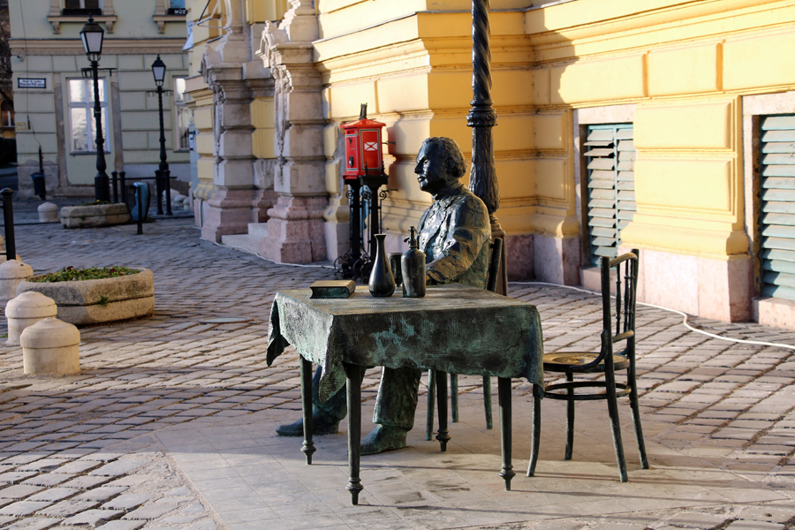
A kép forrása: https://budastep.hu/product/egy-krudy-froccs-obudan-2/
- állomás: Sétánk utolsó etapjához érkezünk, mely a Krúdy-negyedbe visz minket. Kb. 10 perc kényelmes tempóban a negyed, ahol a Kereskedelmi-és Vendéglátóipari Múzeumba visz utunk először. A belépőjegyek ingyenesek, köszönhetően a III. kerületi Önkormányzat nagylelkűségének és még múzeumpedagógiát is kaphatunk.
Mi az Irodalom – Kávéház című 60 perces foglalkozását választjuk, majd megtekintjük a Múzeum állandó kiállítását „Nekem soha nem volt otthonom” – Krúdy Gyula budapesti életének színhelyei címmel. „A kiállítás Krúdy hajdani szegényes, óbudai lakásának két szobájában várja a látogatókat, ott, ahol az író élete utolsó három évét töltötte, s ahol meghalt. Az egyikben az albérleteket, olcsóbb vagy jobb szállodákat, átmenetinek bizonyult polgári otthonokat mutatjuk be, amelyek a fővárosba költözésétől, 1896-tól 1933-ig keretet adtak a hétköznapjainak. A másikban pedig azokat a vendéglátóhelyeket, amelyeket szeretett, törzsvendégként látogatott, és műveiben is megörökített.” https://mkvm.hu/krudy/
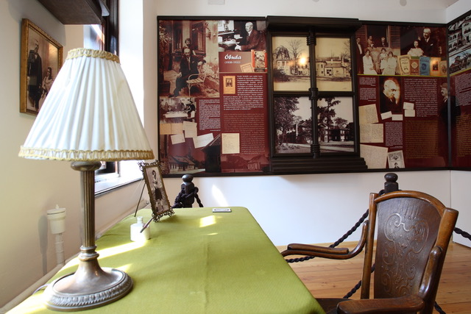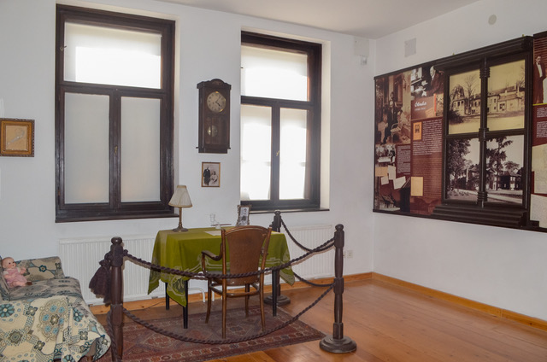
- állomás: A Kéhli-vendéglő a legeslegutolsó helyszínünk, (Mókus utca 22.) mely a Krúdy-negyeden belül taláható. Benn megtekintjük Krúdy törzsasztalát, felolvasunk Krúdy műveinek legizgalmasabb vendéglős jeleneteiből, megidézve azt a miliőt, ahol ezek a regényrészletek születtek. Közben választ adok ezekre a kérdésekre is:
- Miként mulattak száz évvel ezelőtt íróink és a hétköznapi emberek?
- Mi maradt meg a régi időkből, megvannak-e még a macskaköves utcák, a kapualjak és a kisvendéglők?
- Miről olvashattak a korabeli lapokban?
- Mit tartalmazott, milyen ételek szerepeltek egy korabeli étlapon?
- Mi volt a kiskocsmák népszerűségének titka?
- Milyen volt az éjszakai élet Krúdy korában?
A vendéglő sorai nagyon csalogatóak: „Óbuda századvégi hangulatát idéző épületben”, „kis szigetnyi múltat őriz a hajdan volt Óbudából, a bohémeket, művészeket, szerelmes kisasszonyokat becsalogató kiskocsmákkal tarkított kedves, bájos világából”, a gyomor örömein - a magyar polgári konyhák és pincék, nálunk is fellelhető adományain túl - táncoló-daloló mulatságra vágynak, hegedű és harmonikaszóra bízva a lélek derűjét és bánatát” Krúdy szellemiségéhez hűen, a vendég itt nem csak a kulináris örömöknek hódolhat, hanem a cigányzenével kísért szép magyar nótáknak is „
A séta ezen része kb. 30 perc, előtte egyeztetni kell a vendéglővel, hogy beengedjenek minket!

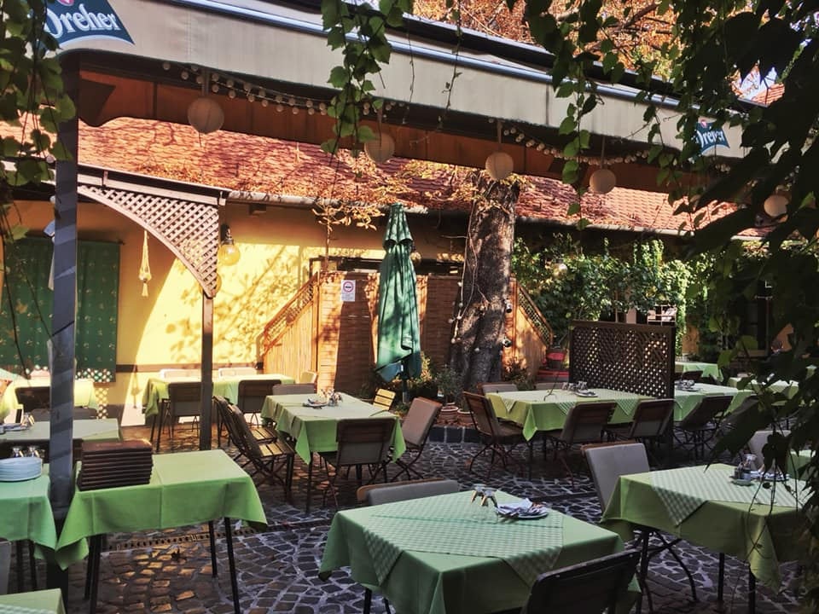
A kép forrása: https://kehli.hu/

A vendéglőből kiérve elbúcsúzunk. Köszönöm, hogy velem tartottak! Remélem, tartalmas élmény volt és jól szórakoztak!

